**На ЕПГУ стартовала Экономическая перепись малого и среднего бизнеса**

На Едином портале государственных и муниципальных услуг (ЕПГУ) стартовал приём статистических отчётов в ходе экономической переписи малого и среднего бизнеса **за 2020 год.**

Предоставить электронные сведения об основных показателях деятельности за прошедший год можно в упрощённом режиме.

Отправка сведений для [индивидуальных предпринимателей](https://www.gosuslugi.ru/10065/1) и для [юридических лиц](https://www.gosuslugi.ru/10065/2) доступна в разделе «Экономическая перепись малого и среднего бизнеса за 2020 год».

**Прием отчётов на портале госуслуг будет проходить до 30 апреля 2021 года** **включительно**. После проверки данных пользователю будет направлено решение — отчёт принят или требует доработки. Уведомление поступит в личный кабинет на ЕПГУ.

**Экономическая перепись малого и среднего бизнеса проходит один раз в пять лет. В соответствии с законодательством РФ участие в ней является обязательным.**

[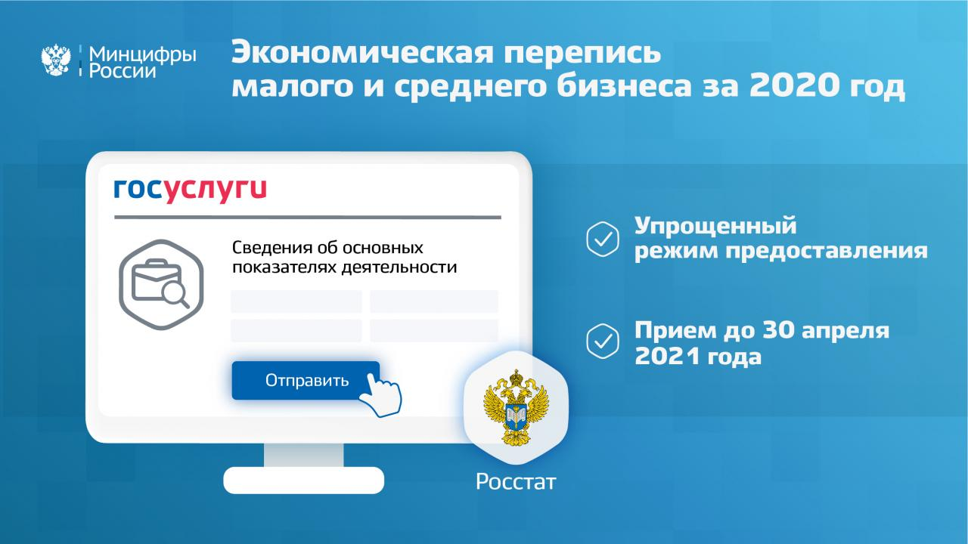](https://adm.rkursk.ru/files/150/images/117302_53_122411.jpg)